Thứ Ba ngày 21 tháng 01 năm 2025

MÔN TIẾNG VIỆT
Tiết 197 LUYỆN NÓI VÀ NGHE:

KỂ CHUYỆN: CON CHÓ NHÀ HÀNG XÓM
I . YÊU CẦU CẦN ĐẠT
- Dựa theo tranh, kể lại được từng đoạn (1,2, 3, 4, 5) và kể toàn bộ câu chuyện “Con chó nhà hàng xóm”. Biết phối hợp lời kể với cử chỉ, điệu bộ, nét mặt; thay đổi giọng kể cho phù hợp với nội dung.
- Theo dõi bạn kể. Kể tiếp nối kịp lượt lời của bạn. Biết nhận xét, đánh giá lời kể của bạn.
II. ĐỒ DÙNG DẠY HỌC
1. GV: SGK, bài giảng
2. HS: SGK, vở bài tập Tiếng Việt
III. CÁC HOẠT ĐỘNG DẠY HỌC CHỦ YẾU
TG | HOẠT ĐỘNG CỦA GIÁO VIÊN | HOẠT ĐỘNG CỦA HỌC SINH
5’  28’  2’ | 1. Hoạt động mở đầu  - GV kể từng đoạn, toàn bộ câu chuyện Con chó nhà hàng xóm.  - GV giới thiệu bài học: Đây là câu chuyện các em đã biết nhưng vẫn rất hấp dẫn nếu các em biết kể lại câu chuyện đó một cách sinh động, biểu cảm. Cuối tiết học, các em sẽ biết bạn nào là người kể chuyện hay nhất. Chúng ta cùng vào bài Kể chuyện “Con chó nhà hàng xóm”.  2. Hoạt động hình thành kiến thức  Hoạt động 1: Kể từng đoạn câu chuyện  - GV gắn/chiếu 5 tranh minh hoạ lên bảng, nêu yêu cầu của bài tập: Dựa theo tranh, kể lại từng đoạn của câu chuyện Con chó nhà hàng xóm.  - GV chỉ từng hình, mời 5 HS tiếp nối nhau nói vắn tắt nội dung từng tranh.  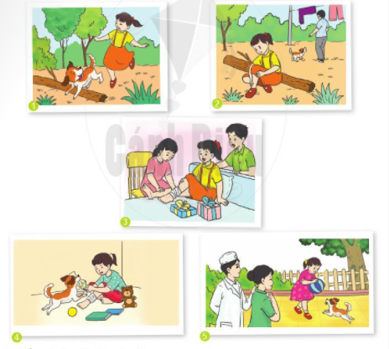  + Tranh l: Bé cùng Cún Bông chạy nhảy tung tăng, chơi đùa rất vui vẻ.  + Tranh 2: Bé vấp ngã, bị thương, Cún chạy đi tìm người giúp.  + Tranh 3: Bạn bè biết Bé bị thương, rủ nhau đến thăm.  + Tranh 4: Cún làm Bé vui những ngày Bé bị bó bột.  + Tranh 5: Bé khỏi đau, lại vui đùa với Cún. Bác sĩ nói Cún đã giúp Bé mau lành.  - GV chia HS thành các nhóm (mỗi nhóm 5 HS), mỗi HS kể theo 1 tranh.  - GV mời 1-2 HS trong nhóm xung phong kể cả 5 đoạn.  - GV mời 1-2 HS kể đoạn 3, 4, 5 của câu chuyện theo lời nhân vật Bé. Ví dụ: Tôi bị thương khá nặng, bạn bè thay nhau đến thăm. Nhung khi các bạn về, tôi lại buồn....  Hoạt động 2: Thi kể chuyện trước lớp  - GV mời một số nhóm tiếp nối nhau thi kể từng đoạn của câu chuyện.  - Cả lớp và GV nhận xét: về nội dung lời kể; giọng kể to, rõ/ hợp tác kể kịp lượt lời / lời kể tự nhiên, sinh động, biểu cảm.  - GV mời 1 HS xung phong kể toàn bộ câu chuyện; kể đoạn 3, 4, 5 cùa câu chuyện theo lời nhân vật Bé.  - GV yêu cầu cả lớp nhận xét, bình chọn cá nhân, nhóm kể chuyện hay: Kể to, rõ, tự nhiên, đúng nội dung, biểu cảm.  3. Hoạt động củng cố và nối tiếp  - GV nhắc HS chuẩn bị bài mới.  - GV khen ngợi những HS chăm chú nghe bạn kể, nhận xét đúng lời kể của bạn. | - HS lắng nghe.  - HS lắng nghe, tiếp thu.  - HS quan sát tranh minh họa.  - HS trình bày  - HS kể chuyện theo nhóm.  - HS kể chuyện; HS khác lắng nghe, theo dõi.  - HS kể chuyện; HS khác lắng nghe, theo dõi.  - HS kể từng đoạn câu chuyện.  - HS nhận xét.  - HS kể toàn câu chuyện.  - HS bình chọn theo các nội dung được đưa ra.  - HS nghe
IV. ĐIỀU CHỈNH SAU BÀI DẠY
…………………………………………………………………………………………………………………………………………………………………………………………

